СБОРНИК КОНСУЛЬТАЦИЙ ДЛЯ РОДИТЕЛЕЙ ПО ТЕМЕ «Развитие математических способностей детей 2-3-х лет через игровую деятельность» Воспитатель ГБДОУ № 43 Козлова Светлана Александровна «Математика – это интересно» Как только ваш малыш заговорил, он попадает в увлекательную страну – математику! Ведь его окружает мир с разнообразием цветов, форм, величин, количества. Учите детей думать и выражать свои мысли, пополняйте словарный запас математическими терминами. Постепенно математический язык станет для ребенка частью родного языка. Помогайте малышу тренировать свои руки, голову. - Познаем. Познавая и изучая окружающий мир, узнаем: цвет - красный, синий, желтый, зеленый к 2,5 годам (с 2,5 до 3 лет можно добавлять оранжевый, фиолетовый, черный, белый); форму предметов – шар, куб, кирпичик, призма; форму геометрических фигур – круг, квадрат, треугольник; величину - большой, маленький, одинаковый, такой же по величине. - Знакомство с цветом. Цвет нужно обязательно увидеть. Изучать цвета и закреплять знания можно разными способами: используя специальные дидактические игрушки и игры, направленные на изучение цветов, цветные пирамидки, цветное лото и др.; рассматривая и сравнивая по цвету реальные предметы, игрушки, овощи, фрукты, одежду и др.; рассматривая картинки в книжках; предлагать малышу разнообразные обучающие раскраски. Все время играйте с детьми: «Желтая бабочка села на желтый цветок, синяя на синий». Полетайте вместе с детьми, как бабочка помашите крылышками. - Знакомство с формой. Знакомство начинается с более простых форм. Сначала мы знакомим ребенка с кругом, затем с квадратом и треугольником. - Знакомство с величиной. Знакомство малыша с величиной должно происходить постепенно. Вначале следует познакомить ребенка с общим определением величины: большой, маленький, больше, меньше, одинаковый. В дошкольном возрасте (з лет) добавляются: длинный, короткий, высокий, низкий, широкий, узкий. Предложите ребенку поиграть. Пусть спрячет в ладошку маленький шарик, а затем большой. Маленький прячется, а большой не помещается в ладошку. - Знакомство с количеством. Знакомство с такими понятиями, как один, много, больше, меньше, еще не является собственно математикой, но становятся предпосылкой изучения математики в дальнейшем. Знакомя малыша с количеством, следует учитывать особенности раннего возраста – необходимо обыгрывать занятия и придумывать интересные сюжеты, чтобы заинтересовать ребенка. «Форма» С самого рождения ребенок может видеть, улавливать звуки, но его необходимо систематически учить рассматривать, слушать и понимать то, что он воспринимает. Механизм восприятия готов, но пользоваться им ребенок еще только учится. На протяжении детства ребенок все более точно начинает оценивать цвет и форму окружающих объектов, их вес, величину, температуру, свойства поверхности и так далее. Играя, рисуя, конструируя, выкладывая мозаику, делая аппликации, ребенок незаметно для себя усваивает сенсорные эталоны – представления об основных разновидностях свойств и отношения, которые возникли в ходе исторического развития человечества и используются людьми в качестве образцов, мерок. Первые представления о форме, размерах и взаимном положении предметов в пространстве, дети накапливают в процессе игр – они манипулируют предметами, рассматривают, рисуют, лепят, конструируют и постепенно выделяют среди других свойств их форму. Экспериментальные данные Л.А.Венгера показали, что возможностью различать геометрические фигуры обладают дети 3-4 месяцев. Сосредоточение взгляда на новой фигуре – свидетельство этому. Вначале дети воспринимают неизвестные им геометрические фигуры как обычные предметы, называя их именами этих предметов: Цилиндр – стаканом, столбиком Овал – яичком Треугольник – парусом или крышей Прямоугольник – окошечком и т.п. Под обучающим воздействием взрослых восприятие геометрических фигур постепенно перестраивается. Дети уже не отождествляют их с предметами, а лишь сравнивают : цилиндр – как стакан, треугольник – как крыша и т.п. И, наконец, геометрические фигуры начинают восприниматься детьми как эталоны, с помощью которых познание структуры предмета, его формы и размера осуществляется не только в процессе восприятия той или иной формы зрением, но и путем активного осязания, ощупывания ее под контролем зрения и обозначения словом. «Ориентировка в пространстве» На протяжении всего дошкольного возраста происходит развитие навыков ориентировки в пространстве. Ребёнок уже в раннем детстве хорошо овладевает умением учитывать пространственное расположение предметов. Однако он не отделяет направлений пространства и пространственных отношений между предметами от самих предметов. Образование представлений о предметах и их свойствах происходит раньше, чем образование представлений о пространстве, и служит их основой. В возрасте от года до трёх лет, развитие ориентировки в пространстве у детей идёт через занятия конструированием, лепкой, аппликацией, рисованием. Занимаясь такими видами деятельности, усваивают такие внешние свойства предметов, как форма, размерные и пространственные отношения. Дети способны различать пространственные направления от себя: справа - слева, впереди (спереди) - позади (сзади, вверху - внизу. Первоначальные представления о направлениях пространства, которые усваивает трёхлетний ребёнок, связаны с его собственным телом. Оно является для него центром, «точкой отсчёта», по отношению к которой ребёнок только и может определять направления. Под руководством взрослых дети начинают выделять и правильно называть свою правую руку. Она выступает как рука, выполняющая основные действия: «Этой рукой я кушаю, рисую, здороваюсь. Значит, она правая». Определить положение других частей тела в качестве «правых» или «левых» удаётся ребёнку только по отношению к положению правой руки. Например, на предложение показать правый глаз младший дошкольник вначале отыскивает правую руку (сжимает её, отводит в сторону и т. п.) и только после этого указывает на глаз. «Правое» и «левое» кажутся ребёнку чем-то постоянным, и он не может понять, каким образом то, что для него находится справа, для другого может находиться слева. Другие направления пространства (спереди, сзади) ребёнок тоже относит только к себе. Дети соотносят пространственные направления с определенными частями собственного тела (вверху — там, где голова, а внизу — где ноги; впереди - где лицо, глаза, а сзади — где спина; слева — где левая рука, справа — где правая, так же различают противоположные направления (внизу — вверху, спереди — сзади, слева — справа). Дальнейшее развитие ориентировки в пространстве заключается в том, что дети начинают выделять отношения между предметами (один предмет за другим, перед другим, слева, справа от него, между другими и т. д.). Умение различать части своего тела развивается в повседневной жизни. В процессе умывания, одевания воспитатель, называя части тела, учит различать правую и левую руку, во время обеда — держать ложку в правой руке, а хлеб в левой; предлагает показать, где правое (левое) ухо; объясняет, что левые нога, глаз, ухо расположены с той стороны, где левая рука, а правые глаз, нога, ухо — там, где правая. Большое значение в образовании представлений о пространственных отношениях между предметами и овладении умением их определять имеет продуктивная деятельность. Строя из кубиков, ребёнок моделирует не только формы, но и пространственные отношения. Он учится передавать их в рисунке, определённым образом располагая изображения людей и предметов на листе бумаги. Дети должны уметь ориентироваться на листе бумаги. Они овладевают умением раскладывать определенное количество предметов в указанном направлении: и верхней, нижней части листа, слева, справа, посередине и пр. Дети учатся употреблять слова для обозначения положения предметов на листе бумаги, на столе, на полу (слева от, справа от, выше — ниже, ближе — дальше, около, из-за, вдоль). Существует несколько этапов развития представлений у детей о местности и пространственных отношений между предметами на ней. В соответствии с полученными данными, она классифицировала четыре уровня понимания детьми пространства: ϖ на первом этапе ребёнок выделяет только те предметы, которые контактно близки к нему, а само пространство ещё не выделяется; ϖ на втором этапе ребёнок начинает активно использовать зрительную ориентировку, расширяя границы воспринимаемого пространства и отдельных участков в нём; ϖ третий этап характеризуется осмыслением удалённых от ребёнка объектов и увеличением количества участков, выделяемых в пространстве; на четвёртом этапе отражение пространства носит уже более целостный характер, когда дети расширяют ориентировку в разных направлениях, местоположение объектов в их взаимосвязи и обусловленности. Если на первом этапе дети воспринимают предметы в пространстве дискретно, как отдалённые друг от друга и не связанные с пространством, то позднее они осознают само пространство в совокупности с объектами, находящимися в нём. Таким образом, только к концу дошкольного возраста (да и то далеко не у всех детей) складывается ориентировка в пространстве, независимая от собственной позиции, умение менять точки отсчета. Такая ориентировка может быть, однако, сравнительно легко сформирована у детей при помощи обучения, в котором они сами меняют пространственные отношения между предметами, рассматривают их с разных позиций и обозначают словесно. «Величина» Большое значение в развитии математических представлений имеет умение детей сравнивать предметы по величине. На математических занятиях, на прогулке, в свободной деятельности обучение проходит в форме игры, где ребенок учится сравнению непринужденно и постепенно. Как научить и закрепить полученные знания? Давайте посмотрим, что ребенок должен уметь на каждом возрастном этапе. 2-3 года. Дети учатся сравнивать два предмета по размеру: большой - маленький. Обычно взрослый просит ребенка принести или показать маленький мяч, большое ведерко и т.д. Позже, просим повторить: маленький мяч, большой мяч, утрируя выделенные слова. 3-4 года. Дети сравнивают два предмета по длине, ширине, высоте. На этом этапе от малыша требуем отображать сравнение в речи: длинный – короткий, широкий – узкий, высокий – низкий. При сравнении некоторых предметов дети накладывают один на другой, или прикладывают их рядом, для того, чтобы убедиться в правильности ответа. Например, просим ребенка сравнить два шарфа. Ребенок располагает их рядом и говорит – этот шарф длинный, а этот – короткий. Сравнивая деревья по размеру, ребенок отвечает – это дерево высокое, а это – низкое. 4-5 лет. Ребенок уже умеет различать предметы, отображать увиденное словами, теперь усложняем его умения и знания: учим сравнивать по тем же параметрам, но уже большее количество предметов: 3-4. Требуем речевых пояснений: этот дом высокий, этот – ниже, этот – еще ниже… К известным параметрам добавляет толщину. Сравниваем палочки, деревья, карандаши. Здесь же обучаем детей сравнивать предметы по двум признакам: красный шарф длиннее, чем синий. Зеленый дом высокий, красный – ниже, белый – еще ниже… 5-6 лет. Дети учатся сравнивать большее количество предметов (5-10шт), отображая в речи фразами: самая высокая, ниже, еще ниже… самая низкая; самый широкий, уже, еще уже… самый узкий. 6-7 лет. Дети учатся самостоятельно сравнивать предметы и пользоваться математическими терминами. Учим детей делить предметы на 2-8 частей. Сначала обучаем делить плоскостные предметы прямоугольной, квадратной и круглой формы (лист бумаги, фантик, плитка шоколада, бумажная тарелка). Позже переходим к делению объемных предметов (яблоко, пирог). Дети учатся делить и измерять длину предметов с помощью условной мерки. Вспомните мультфильм «38 попугаев», там персонажи измеряли удава, и у каждого была своя мерка. Процесс увлекательный, развивает не только умение правильно откладывать мерку, но и логически мыслить. Дополнительно учим детей измерять объем жидких и сыпучих материалов. Это может быть вода, молоко, сок, речной и сахарный песок. Принцип измерения тот же: считаем, сколько стаканчиков воды (песка) помещается в большие по размеру сосуды (вазы, банки). Просим детей порассуждать, развивая у них логику и доказательную речь. «Цвет» Научить ребенка узнавать цвета может помочь интересная игра, приготовьте разноцветные кубики с ребром около 3 см, чтобы малышу было легко брать их рукой. Расчистите на полу или на столе просторный участок. Поверхность, выбранная для занятий, должна быть однотонной, неяркой. Возьмите кубики двух контрастных цветов – например, несколько синих и несколько желтых. Покажите крохе по одному кубику и назовите их цвета. «Это – синий кубик, мы кладем его сюда. А это желтый кубик, мы кладем его сюда». Четко артикулируйте, не будьте многословны, выделяйте интонацией название цвета. Возьмите третий кубик: «это синий кубик, мы кладем его на синий». То же самое проделайте с четвертым: «это желтый кубик, мы кладем его на желтый». После того как вы на глазах у ребенка выстроите 2 небольшие башенки из 3-4 кубиков, протяните ему следующий кубик и спросите: «куда мы его положим?». Рано или поздно малыш уловит принцип и начнет различать два цвета, безошибочно добавляя кубик в соответствующую башенку. После этого вводите третий цвет – красный, и стройте вместе уже 3 разноцветные башни. Затем четвертый цвет – зеленый. Учтите, что начинать обучение с синего и зеленого цвета нельзя, так как они похожи. По этой же причине не рекомендуется вводить их в занятия один за другим. После того как вы с ребенком выучите четыре основных цвета – красный, желтый, синий и зеленый – можно постепенно знакомить ребенка с более сложными цветами: оранжевым, коричневым, фиолетовым. Названия цветов запоминать сложнее. Главное сейчас – научиться различать их на практике в играх и совместных занятиях. В разговорах с малышом, акцентируйте его внимание на каких-либо предметах и говорите: «это – шарф, он красный». Повторяйте это много раз, тогда ребенку легче будет запомнить цвет. То же самое с другими предметами – игрушками, фруктами, одеждой. «Как научить ребенка считать?» Как научить ребенка считать? Азы обучения счету ребенок осваивает в раннем дошкольном возрасте. Первые понятия чисел познаются крохой в период 1,5-2,5 лет в процессе игры. Нередко это бессознательный процесс, и малыш может сносно считать до 5, просто запомнив порядок произношения цифр. После 3-х лет настает пора развития навыка количественного счета, и здесь задача родителей – не упустить момент и заинтересовать ребенка основами математики. Учимся считать – первые шаги в обучении Излишне усердствовать не стоит, чтобы не отбить у “ученика” желание познакомится со счетом. Достигнуть быстрых результатов не удастся, для усвоения даже простейшего порядкового счета потребуется как минимум неделя ежедневных занятий. Постепенно формируя навык в игровой форме, вы и не заметите, как ваш малыш научится самостоятельно считать. Счет в играх и повседневной жизни поможет без лишних усилий запомнить правильную последовательность. 10-15 минут в день целенаправленно уделяйте время такому мини-занятию. Посчитайте, сколько у ребенка машинок, кубиков, сколько колец на пирамидке. Очень эффективный способ – поднимаясь по лестнице, вслух считать ступеньки. Таким образом за месяц можно научить ребенка считать до 10. Очень важно, чтобы ребенок понимал количественные числительные. Покажите ему две картинки, на одной, к примеру, зайчики, на другой – медведи. И там, и там их по пять, хотя медведи больше зайчиков по размеру, но количество от этого не меняется. Ребенок должен знать, что все в мире можно сосчитать, и муравьев, и слонов, так к нему твердо придет понятие цифры “2”, “5” и т. д. Для обучения счету выберите одну, наиболее понятную и комфортную для вас с ребенком методику. Разные способы знакомства со счетом могут даже самого смышленого малыша сбить с толку. В каком возрасте появляется навык счёта чисел? Прежде чем браться всерьёз за изучение первых приемов счёта, необходимо знать, в каком возрасте ребенок будет готов к занятиям и сможет оптимально воспринимать новую для него информацию в такой непростой дисциплине. – До 3 лет. Психологи и педагоги раннего развития утверждают, что мозг двухлетнего ребенка уже способен запоминать счёт. В 2-3 года малыш осознает элементарный порядковый счёт, который подразумевает показывание пальчиком на предметы и счет их по порядку – одно яблоко, два яблоки и т. п. – 3-4 года. По достижению трех лет ребенок уже осознанно подходит к процессу счёта. Он может посчитать, сколько конфет необходимо для всех членов семьи, отнимать лишнее, складывать малые группы предметов. – 4-5 лет. В 4 года малыш уже на наглядных материалах может выполнять несложные приемы счёта. Ближе к 5 годам можно учить ребенка считать в уме. Пятилеткам уже, как правило, не интересно считать в пределах 10. Настало самое время научить ребенка считать до 20. Мозг подросшего чада уже способен осмысливать абстрактные понятия. Счёт в уме под силу освоить дошкольнику, и проще познакомиться с ним сейчас, чем в начальной школе. – 5-7 лет. В этом возрасте ребенок уже в силах начать учить понятия десяток. Как только ваш будущий ученик поймет, где нужно прибавлять “цать”, то очень быстро он освоит дальнейший счёт. Не за горами 1 класс. До школы желательно научить ребенка считать до 100, чтобы ему было легче усваивать математический материал. Более того, в возрасте 7 лет ребенок уже будет совершать мелкие покупки и вместе со счетом нужно научить считать деньги, чтобы первоклассник знал, сколько ему после покупки мороженого положено сдачи. Упражнения для быстрого запоминания счёта Математика – неотъемлемая часть нашей жизни. Поэтому не стоит откладывать обучение ребенка числам “на потом”, ведь чем раньше он освоит примеры, тем проще ему будет что-то при необходимости сосчитать. На помощь родителям придут упражнения, которые на практике приносят хорошие результаты по осваиванию малышами счёта. Упражнение 1. Самый простой способ освоить первые десять цифр – это счёт на пальцах. Проще некуда, да и готовиться к такому занятию специально не нужно, “материал” всегда под рукой. Перед тем, как позвать ребенка на завтрак, пусть мама покажет сжатый кулачок, из которого будет весело, по одному, поднимать вверх пальцы. Сосчитайте вслух до пяти, и приступайте ко второй ладони. Сначала пусть цифры называет мама. Через неделю мама будет лишь поднимать палец, а ребенок сам назовет цифру. Простое занятие, которое отнимет меньше минуты и поможет малышу освоить десятичный счет. Так же хороши в работе с пальцами забавные считалки. “Сколько пальчиков у нас? Посчитаем – Это — раз! Загибаем – Это — два! Продолжаем – Три, четыре! Где же пятый! Вот — смотри же! Продолжаем на другой – Вот шестой! Седьмой! Восьмой! Предпоследний – ой-ой-ой! Да, девятый — он такой! Сколько пальчиков всего? Ровно десять? О-го-го!” Упражнение 2. Учимся подсчитывать количество предметов. Дайте ребенку задачу – найти в корзине с игрушками два желтых предмета, три зеленых, один красный и синий. Можно изобразить их на рисунке, в качестве подсказки или для облегчения подсчитывания игрушек. Так помимо счёта закрепляются понятия цветов. Еще один вариант данного упражнения. С использованием цветной бумаги или принтера подготовить кружки разных цветов и количества. Смешайте разноцветные кружки и попросите ребенка рассортировать их – зеленые отдельно, желтые и красные отдельно. Пусть малыш покажет, кружков какого цвета больше, зеленых (к примеру, их 5) или желтых (к примеру, 3). Теперь пусть сложит по 2 кружка разного цвета рядом. А что будет, если прибавить к каждому ряду +1? Сколько получится? Сосчитай. Упражнение 3. Занятия в действии помогают играючи запомнить последовательность счёта. Хорошим примером игры в действии служит игра в мяч. Ребенок и родитель стоят друг напротив друга, и родитель бросает ребенку мяч – “раз”! Ребенок возвращает мяч – “два”! И таким образом, передавая друг другу мяч, нужно довести счет до 10. Затем, остановившись на “десять”, начинайте обратный отчет – “9, 8, 7, 6…” Это простой способ научить ребенка считать обратно. Вместо мяча подойдет конструктор – строим башню и ведем счёт, затем разбираем и считаем в обратном порядке.

Дидактические игры для детей 2-3 лет
Формирование элементарных математических представлений
Игра «Овощной магазин»
Дидактическая задача. Расширять представления о форме и величине; развивать навыки сравнения предметов.
Игровая задача. Быть хорошими продавцами, правильно отобрать овощи для покупателей.
Игровое правило. Не ошибаться при сортировке товара, не сердить директора ежика.
Ход игры
Воспитатель приглашает детей в новый овощной магазин. На прилавке много товара: свекла, картошка, морковь, помидоры. Предлагает детям поработать в магазине продавцами. Директор магазина ежик приглашает продавцов и дает им задание: разложить товар по корзинам так, чтобы покупатели могли быстро его купить: отобрать в корзины овощи круглой формы. Если дети ошибаются, ежик сердито фыркает.
Вариант игры. Можно предложить детям развозить овощи с овощной базы на машинах по детским садам, магазинам (отбирать овощи только красного цвета; упаковывать овощи большей и меньшей величины).
Игра «Строим дом»
Дидактическая задача. Развивать представления детей о форме; учить соотносить количество (один — много).
Игровая задача. Построить домики для собачки и кошки.
Игровое правило. Выбрать строительный материал, который понравится собачке и кошке.
Ход игры
Воспитатель приносит в группу собачку и кошку (игрушки), сообщает, что эти животные хотят построить домики, и предлагает детям помочь в строительстве: «Собачка хочет домик из кирпичиков, кошка — из кубиков. Надо ехать в магазин строительных материалов. В магазине много товара».
Дети выбирают нужный материал среди кирпичиков, кубиков и шаров; нагружают товар в машину и везут, потом строят домики: из кирпичиков — собачке, из кубиков — кошке.
В ходе игры воспитатель спрашивает у детей: «Сколько кубиков в машине?»(Много.)
Снова спрашивает, когда кубики выгрузили и остался один кубик: «Сколько теперь стало кубиков?» (Один.)
Дети строят домики самостоятельно. Показывают собачке и кошке их домики. Животные радуются и весело пляшут.
Игра «Разные кружки для зайца и лисы»
Дидактическая задача. Развивать представления о цвете и форме.
Игровая задача. Отобрать коврики для зайца и лисы.
Игровое правило. Правильно отобрать коврики и погрузить на машины соответствующих цветов.
Ход игры
Воспитатель приносит два домика и говорит детям, что один домик для лисы, другой — для зайца. Звери делают в домиках ремонт, купили мебель, а на пол решили постелить новые коврики. Предлагает детям помочь зверятам выбрать коврики — лиса и заяц любят коврики, похожие на кружки. Воспитатель показывает коврики: зеленые и красные (пластины из строительного набора или листочки цветной бумаги). Лисичке сразу понравились коврики красного цвета, зайцу — зеленого. Дети должны отобрать коврики и погрузить их для лисички — на красную машину, для зайки — на зеленую.
Вариант игры. Предложить детям отобрать коврики большие и маленькие одного цвета; разных цветов.
Игра «Большие и маленькие мячики»
Дидактическая задача. Учить различать цвет и величину (большой — маленький); развивать чувство ритма; ритмично проговаривать слова.
Игровая задача. Подобрать мячики для кукол.
Игровое правило. Правильно подобрать мячи по цвету и величине.
Ход игры
Воспитатель дает детям рассмотреть мячики разных цветов (синие, зеленые, красные, желтые) и разной величины (большие и маленькие). Показывает, как они подпрыгивают, и ритмично приговаривает:
Прыг да прыг,
Все прыг да прыг,
Спать наш мячик
Не привык.
Воспитатель выносит две куклы — большую и маленькую — и говорит: «Большая кукла Оля ищет для себя мячик. Маленькая кукла Ира тоже хочет поиграть с мячом». Предлагает детям подобрать куклам мячи. Дети отбирают мячи нужной величины (большой кукле — большой мяч, маленькой кукле — маленький мяч). Кукла Оля капризничает: ей нужен мяч желтого цвета, такой, как ее юбочка. Кукла Ира тоже сердится: ей нужен мяч красного цвета, такой, как ее бантик. Воспитатель предлагает ребятам успокоить кукол: подобрать им нужные мячи.

Связь ФЭМП с ИЗО деятельностью у детей младшего дошкольного возраста с помощью средств нетрадиционных техник рисования
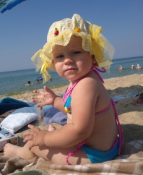Анастасия Заброцкая
Связь ФЭМП с ИЗО деятельностью у детей младшего дошкольного возраста с помощью средств нетрадиционных техник рисования
Дошкольный возраст -важнейший этап развития и воспитания личности. Математическое развитие дошкольника-это развитие способности нестандартного мышления,формирование первичных представлений об объектах окружающего мира,о свойствах и отношениях объектов (форме,цвете,размере,количестве,числе,пространстве и времени).
Развитие математического мышления дошкольников -это умение рассуждать,аргументировать,доказывать правильность выполненных действий. Осознанное овладение элементами математического знания возможно лишь при наличии у детей некоторого чувственного познавательного опыта,приобретение которого всегда связанна с непосредственным восприятием окружающей действительности. Наиболее эффективное средство для этого- изобразительная деятельность. В процессе рисования,лепки и аппликации ребенок приобретает знания о предметах и явлениях,о средствах и способах их передачи,осмысливает качества предметов,запоминает их характерные особенности и детали. Известно,что внимание детей 3-4 лет непроизвольное и неустойчивое. Знания полученные на ФЭМП закрепляются в разных видах деятельности. На занятиях по ФЭМП знакомя детей с предметами и объектами окружающего мира,мы обращаем внимание на их форму,учим сравнивать предметы по форме,благодаря изобразительной деятельности ребенок учится видеть структуру объекта-эта черта творчества формируется у дошкольников при выполнении аппликаций создаваемой из геометрических фигур. Создавая изображения ребенок осмысливает качество воспроизводимого предмета,запоминает характерные особенности. Включение в работу нетрадиционных техник рисования позволяет развивать сенсорную сферу не только за счет изучения свойств изображаемых предметов,но и за счет работы с разными изобразительными материалами. Совместная математическая и изобразительная деятельность с применением нетрадиционных техник и материалов способствуют развитию у ребенка мелкой моторики рук и тактильного восприятия,пространственной ориентировки,внимания и усидчивости. На занятиях по ФЭМП с использованием нетрадиционных ребенок младшего дошкольного возраста получает информацию о разнообразии окружающего мира. Каждая техника может использоваться для решения нескольких программных задач например:техника "Рисование пальчиками"может использоваться для занятий по формированию составления отдельных групп предметов,знакомстве с понятиями "один","много","выше-ниже"
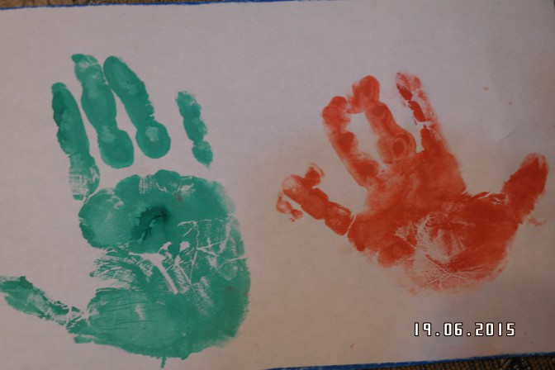
;техника"Оттиск печатки" может использоваться для умения различать геометрические фигуры:квадрат,треугольник,круг,"больше-меньше"
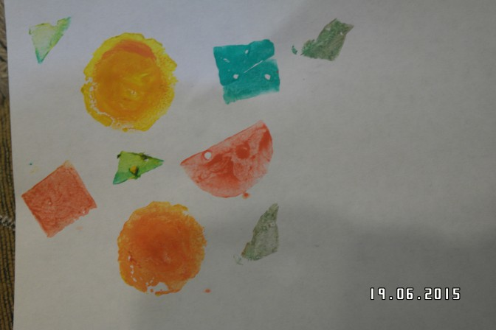
;с помощью техники "Трафарет",учат детей ориентироваться в пространстве. Так в технике "Разные разности"катушка ниток может оставить след похожий на круг,а пуговица -кружок с двумя или четырьмя точками. В технике "Графическая аналогия",детям предлагают геометрические формы и предлагают выложить какую-нибудь игрушку
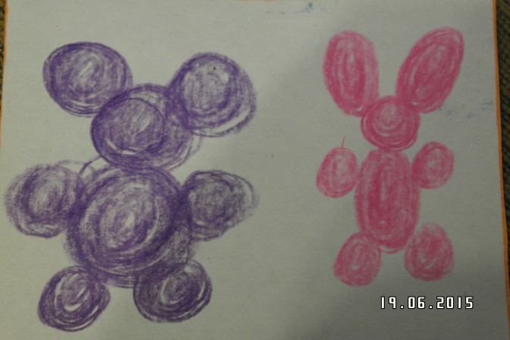
.Усвоение программного материала лучше всего происходит в игре. Рисование же подобно игре. Первоначальные математические представления полученные детьми младшего дошкольного возраста на занятиях по ФЭМП,определяют дальнейшее математическое развитие детей.

